Κωνσταντίνος Αρβανιτόπουλος (απόφ. ’77)

«ΑΝΑΛΕΚΤΑ ΔΙΕΘΝΟΥΣ ΠΟΛΙΤΙΚΗΣ»

Εκδόσεις «Ι. ΣΙΔΕΡΗΣ» (Αθήνα 2007)

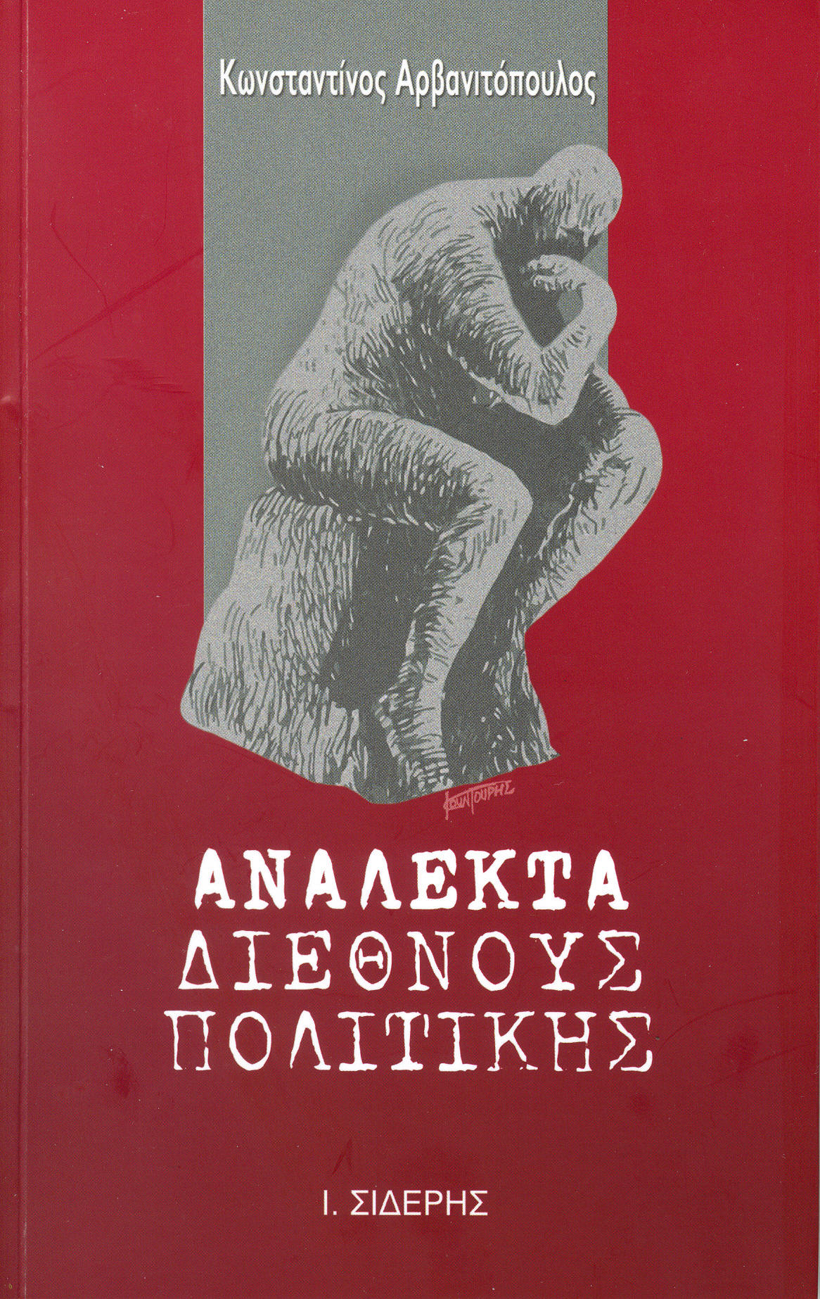
Ο Κωνσταντίνος Αρβανιτόπουλος είναι Αναπληρωτής Καθηγητής Διεθνών Σχέσεων στο Πάντειο Πανεπιστήμιο και Γενικός Διευθυντής του Ινστιτούτου Δημοκρατίας Κωνσταντίνος Καραμανλής.
Από το 1987 μέχρι το 1989 ήταν Λέκτορας Διεθνών Σχέσεων και Συγκριτικής Πολιτικής στο School of International Service του Πανεπιστημίου American στη Washington των Η.Π.Α.
Από το 1990 μέχρι το 1992 ήταν επισκέπτης ερευνητής στο Κέντρο Ευρωπαϊκών Σπουδών του Πανεπιστημίου Harvard.
Από το 1992 μέχρι το 1995 ήταν Επίκουρος Καθηγητής Διεθνούς και Ευρωπαϊκής Πολιτικής στο τμήμα Δημοσίων και Διεθνών Σχέσεων του Πανεπιστημίου George Mason στη Virginia των Η.Π.Α.
Από το 1995 μέχρι τον Φεβρουάριο του 2001 ήταν Επίκουρος Καθηγητής Διεθνών Σχέσεων στο Πάντειο Πανεπιστήμιο.
Τον Φεβρουάριο του 2001 εξελέγη Αναπληρωτής Καθηγητής Διεθνών Σχέσεων στο Πάντειο Πανεπιστήμιο. Τον Ιούνιο του 2006 εξελέγη Πρόεδρος του Τμήματος Διεθνών και Ευρωπαϊκών Σπουδών του Παντείου Πανεπιστημίου.
Από τον Ιούλιο του 2000 είναι Γενικός Διευθυντής του Ινστιτούτου Δημοκρατίας Κωνσταντίνος Καραμανλής. Είναι μέλος της Ελληνικής Εταιρείας Διεθνούς Δικαίου και Διεθνών Σχέσεων και μέλος της International Studies Association. Είναι Εξωκοινοβουλευτικός Εκπρόσωπος της Ν.Δ. στο Εθνικό Συμβούλιο Εξωτερικής Πολιτικής και μέλος του Διοικητικού Συμβουλίου της Unesco.
Ο Κ. Αρβανιτόπουλος μας τιμά με τη συμμετοχή του στο Διοικητικό Συμβούλιο του Συνδέσμου μας και βέβαια είναι γνωστό ότι σε συνεργασία με το Ινστιτούτο Δημοκρατίας Κωνσταντίνος Καραμανλής διοργανώσαμε με εξαιρετική επιτυχία στον Πειραιά το 2^{ο} Νομικό μας Συμπόσιο, με θέμα «Πρόληψη της νεανικής παραβατικότητας» στις 6.6.2005.

------------------- - -------------------

Ο τόμος αυτός αποτελεί ένα σύνολο από άρθρα του συγγραφέα που παρουσιάστηκαν στον ελληνικό Τύπο την παρελθούσα δεκαετία και τα κείμενα αυτά συγκεντρωμένα σε ένα ενιαίο τόμο καταπιάνονται με όλα τα κεντρικά διεθνή ζητήματα, τόσο από τη σκοπιά της Ελλάδας όσο και από τη σκοπιά της διεθνούς πολιτικής.
Θα έλεγα ότι αποτελούν μια προσπάθεια ουσιαστικά συμμετοχής στον ευρύτερο δημόσιο διάλογο, γύρω από τα θέματα αυτά και περιλαμβάνουν ταυτόχρονα μια αναλυτική αξιολόγηση της δεκαετίας με την οποία έκλεισε μια ολόκληρη χιλιετία και αρχίζει μια άλλη.
Η δεκαετία αυτή όμως (1995-2005) είχε μια ιδιαίτερη σημασία γιατί ήταν η μεταβατική περίοδος του διεθνούς συστήματος και σε αυτήν παγιώθηκε μια νέα ιστορική διαλεκτική μετά από τον Ψυχρό Πόλεμο.
Όσο μεταβατική και αν παραμένει η μορφή του μεταψυχροπολεμικού διεθνούς συστήματος, είναι αισθητές οι αλλαγές σε βασικές συστημικές συνιστώσεις που αφορούν σε δομές, δρώντες ρόλους και ιδιαίτερα στην ανακατανομή ισχύος τόσο σε σχέση με την περίοδο του Ψυχρού Πολέμου όσο και με άλλες περιόδους της παγκόσμιας ιστορίας.
Το πρώτο μέρος του τόμου επικεντρώνεται στις προκλήσεις της Ελλάδας στις αρχές του 21^{ου} αιώνα με ιδιαίτερη έμφαση στην εσωτερική πολιτική σκηνή, θίγοντας θέματα ιδεολογίας και πολιτικής.
Το δεύτερο μέρος εξετάζει τις ελληνοτουρκικές σχέσεις, το Κυπριακό και την ευρωπαϊκή πορεία της Τουρκίας.
Στο τρίτο και το τέταρτο μέρος του τόμου αναλύονται οι κεντρικές τάσεις του διεθνούς συστήματος από τη σκοπιά της αμερικανικής εξωτερικής πολιτικής και των ευρωαμερικανικών σχέσεων.
Με αυτή την έννοια εδώ αναλύονται τα κεντρικά γεωπολιτικά διλήμματα των ΗΠΑ, η αμερικανική στρατηγική μετά τον Ψυχρό Πόλεμο και μετά την 11^{η} Σεπτεμβρίου και οι επιπτώσεις σε πλανητικό και περιφερειακό επίπεδο.
Στο τέταρτο μέρος αναλύεται η διαλεκτική των ευρωαμερικανικών σχέσεων και αξιολογείται το ευρωπαϊκό εγχείρημα υπό το φως των αλλαγών τόσο σε συστημικό όσο και σε περιφερειακό επίπεδο.
Στο πέμπτο μέρος εξετάζονται γεωπολιτικά και γεωοικονομικά ζητήματα όπως το ζήτημα του πετρελαίου κ.λπ.
Η μελέτη του βιβλίου αυτού παρουσιάζει με ενάργεια όλους τους βασικούς άξονες ενός διεθνούς συστήματος σε μετεξέλιξη.
Οι αρχές του διπολισμού έπαψαν οριστικά να υπάρχουν και το αποτέλεσμα είναι ένα νέο (αρχικά ίσως δυσδιάκριτο) πολύ-πολικό σύστημα με ανακατανομή ισχύος των μεγάλων δυνάμεων (Κίνα, Ιαπωνία, Η.Π.Α., Ρωσία), είναι το περίεργο νέο μονοπολυπολιτικό υβρίδιο, όπως συνηθίζει να το ορίζει ο Χάντιγκτον. Μέσα από τις σελίδες του βιβλίου αυτού βλέπουμε αναλυτικά σχεδόν όλες τις σύγχρονες ιδεολογικές σχολές σκέψης για τις διεθνείς σχέσεις (Huntington – Walter κ.λπ.) αλλά και μια εξαιρετική ανάλυση για το μέλλον των ευρωαμερικανικών σχέσεων με την πολιτική ενηλικίωση πλέον της Ευρώπης. Μια εξαιρετική αλλά και ιδιαίτερα χρήσιμη ανάλυση των διεθνών σχέσεων της πρόσφατης δεκαετίας.
Τ.Δ.

Δημοσιεύθηκε στο φύλλο 134 του Ιανουαρίου-Φεβρουαρίου-Μαρτίου 2007 της Εφημερίδας μας «Τα νέα των αποφοίτων της Ιωνιδείου», στις σελίδες 10 και 11.

